Приложение 6
к Акту обследования
объекта социальной инфраструктуры
к паспорту доступности
объекта социальной инфраструктуры
от «12» сентября 2017 г.

I. Результаты обследования:
6. Системы информации и связи на объекте
Муниципальное бюджетное дошкольное образовательное учреждение детский сад «Теремок» п.Уральский

юридический адрес: 617005, Пермский край, Нытвенский район, п.Уральский, ул.Лесная, 22;
фактический адрес: 617005, Пермский край, Нытвенский район, п.Уральский, ул.Лесная, 22

№  п/п | Наименование функционально-планировочного элемента | Норматив |  | Ссылка на норматив | Наличие элемента |  |  | Фактическое состояние | Выявленные нарушения и замечания
 |  |  |  |  | есть/нет | № на  плане | фото |  | Содержание | Значимо  для  инвалида (категория)
6.1. | Визуальные, акустические, тактильные средства информации.  В данном разделе представлено общее состояние информационной доступности для инвалидов. Описание отдельных элементов информационной доступности есть в других приложениях.
6.1.1 | Возможность получения заблаговременной информации о доступности объекта и режиме его функционирования (по интернету, по телефону), порядке обслуживания инвалидов. |  | Наличие. | п. 4.3.3. СП 136.13330.  2012  ГОСТ Р 52872-2012. | Есть | - | 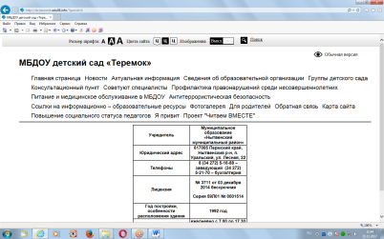 | На сайте http://www.muzclinica.ru/main/ не представлена информация  о доступности объекта для инвалидов, порядке обслуживания инвалидов.  В учреждении на информационных стендах такая информация так же отсутствует.  На сайте имеется версия для слабовидящих (выбор формата и размера шрифта). | Не соответствует нормативу.  Соответствует нормативу. | К,О,С,Г,У
6.1.2 | Визуальная, звуковая и тактильная информация с указанием направления движения и мест получения услуги.  Непрерывность информации. |  | Системы средств информации должны быть унифицированы и идентичны.  На входах в помещения организации для участников образовательного процесса и посетителей должны обеспечиваться визуальное, тактильное, радио- или звуковое информирование  с указанием групп помещений, в которые можно попасть через данный вход.  Система средств информации зон и помещений, входных узлов и путей движения должна обеспечивать непрерывность информации, своевременное ориентирование и однозначное опознание объектов и мест посещения. | п. п. 6.5.2, 6.5.3, 6.5.9, 8.3.3  СП 59.  13330.2016 | нет | - | 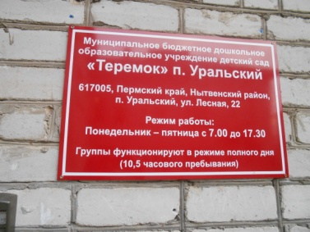 | На объекте имеется только визуальная информация:  - вывеска с названием и профилем учреждения;  - информационные стенды. | Не соответствует нормативу.  .  Не соответствует нормативу. | О,С,Г,У
6.1.3 | Визуальные средства информации. Информационные стенды. |  | - Визуальная информация должна располагаться на контрастном фоне с размерами знаков, соответствующими расстоянию распознавания, располагаться на высоте не менее 1,5 м и не более 4,5 м от уровня пола.  - Отсутствие бликования, слепящего освещения.  - Для слепых размещается в адаптированной форме: должна быть выполнена крупным (высота прописных букв не менее 7,5 см), рельефно-контрастным шрифтом (на белом или желтом фоне) и продублирована шрифтом Брайля. | пункты 6.5.4, 6.5.6,  8.3.3  СП 59. 13330.2016  п. 6.2, 6.8, 6.9,  ГОСТ Р 51671-2015 | Есть |  | 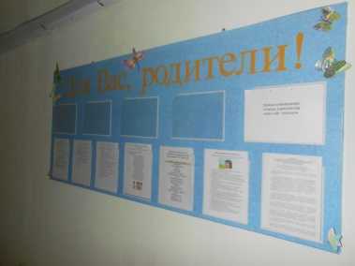  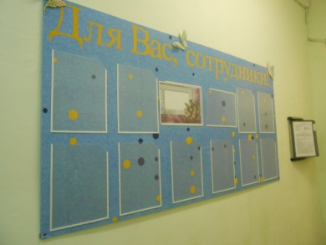 | -Визуальная информация является контрастной по цвету со стендом.  Имеется бликование на стенде  Размер шрифта не везде соответствует расстоянию рассмотрения.  Высота нижнего края стендов  от 1,0 м, верхнего края от 2,0 до 2,5 м. | Соответствует нормативу.  Не соответствует нормативу.  Не соответствует нормативу.  Не соответствует нормативу. | К,Г,С,У
6.1.4 | Информирующие обозначения помещений |  | - Дублируются рельефными знаками.  - Размещаются рядом с дверью со стороны дверной ручки на высоте от 1,2 до 1,6 м.  - Располагается на контрастном фоне. | п. 6.5.9, 6.5.4. СП 59.13330. 2016 | нет |  | 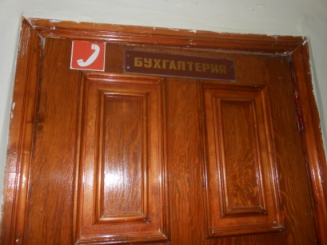 | Информирующие обозначения помещений не:  - дублируются рельефными знаками.  - размещаются рядом с дверью со стороны дверной ручки на высоте от 1,2 до 1,6 м.  - не располагаются на контрастном фоне. | Не соответствует нормативу. | С
6.1.5 | Входы в помещения оборудованы световыми сигнализаторами вызова пациентов. |  | Наличие. | п. 8.3.3  СП 59. 13330.2016 (рекомендательная норма) | Нет |  | 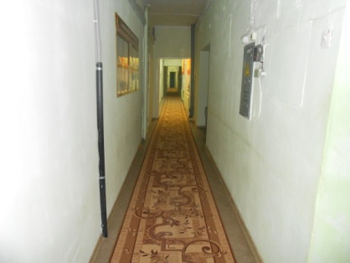 | Входы в помещения не оборудованы световыми сигнализаторами | Не соответствует нормативу. | Г
6.1.6 | Места ожидания и приема участников образовательного процесса и посетителей оборудованы специализированными техническими и информационными средствами (индукционными и другими системами дополнительного озвучивания, тактильными указателями, радиоинформаторами и пр.) |  | Наличие (рекомендательная норма). | п. 5.13 СП 138.13330.  2012 | Нет |  | 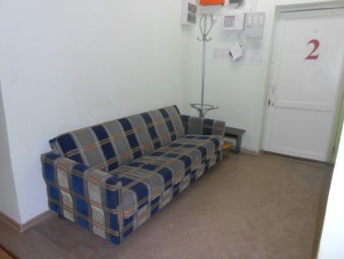  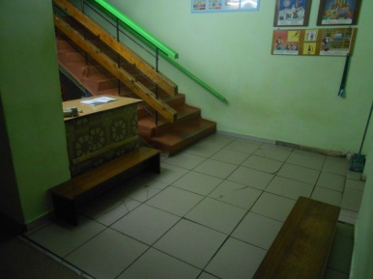 | Места ожидания и приема не оборудованы специализированными техническими и информационными средствами. | Не соответствует нормативу. | Г
6.1.7 | Для  ориентации  слабовидящих и  слабослышащих в  зонах ожидания  применяются  шумопоглощающие  материалы. |  | Наличие (рекомендательная норма). | СП 138.13330.  2012 (приложение) | Нет |  |  | В  зонах ожидания  шумопоглощающие  материалы не применены. | Не соответствует нормативу. | Г

Работа по адаптации объектов

№ п/п | Наименование функционально-планировочного элемента | Содержание | Виды работ
6.1.1 | Возможность получения заблаговременной информации о доступности объекта и режиме его функционирования (по интернету, по телефону), порядке обслуживания инвалидов. | Разместить на официальном сайте и учреждении информацию о доступности объекта, порядке обслуживания инвалидов, а также координаты сотрудника, ответственного за обеспечение доступности услуг для инвалидов на объекте. | Организационные мероприятия.
6.1.2 | Указатели направления движения. | Оборудовать пути движения от входной группы инвалидов контрастными указателями, которые располагаются на высоте не более 2,5 м от уровня пола. | Организационные мероприятия.
6.1.3 | Информационные стенды. | Адаптировать информационные стенды для слабовидящих и слепых инвалидов. | Организационные мероприятия.
6.1.4 | Информирующие обозначения помещений. | Разместить информирующие обозначения помещений рядом с дверью кабинета со стороны дверной ручки на высоте от 1,2 до 1,6 м.  Продублировать рельефными знаками. | Организационные мероприятия.
6.1.5 | Световыми сигнализаторами вызова | Оборудовать дверь кабинета для приема инвалидов световым сигнализатором вызова. | Текущий ремонт.
ОБЩИЕ требования  к зоне |  | Привести в соответствие установленным нормативам.

II. Заключение по зоне:

Наименование  структурно-функциональной зоны | Состояние доступности  (к пункту 3.4 Паспорта доступности ОСИ) | Приложение |  | Рекомендации  по адаптации  (вид работы)  к пункту 4.1 Паспорта доступности  ОСИ
 |  | № на плане | фото
Система средств информации. | ДЧ-И (Г,У,О) – зона доступна частично избирательно для инвалидов с нарушением слуха, с нарушением умственного развития, для инвалидов с нарушением опорно-двигательного аппарата (при условии их сопровождения),  ВНД (С) – информация доступна для инвалидов с нарушением зрения. |  | -  - | Организационные мероприятия.  Текущий ремонт.

